Ruit 150 – 1983-vertaling.
Naam:
Gemeente:
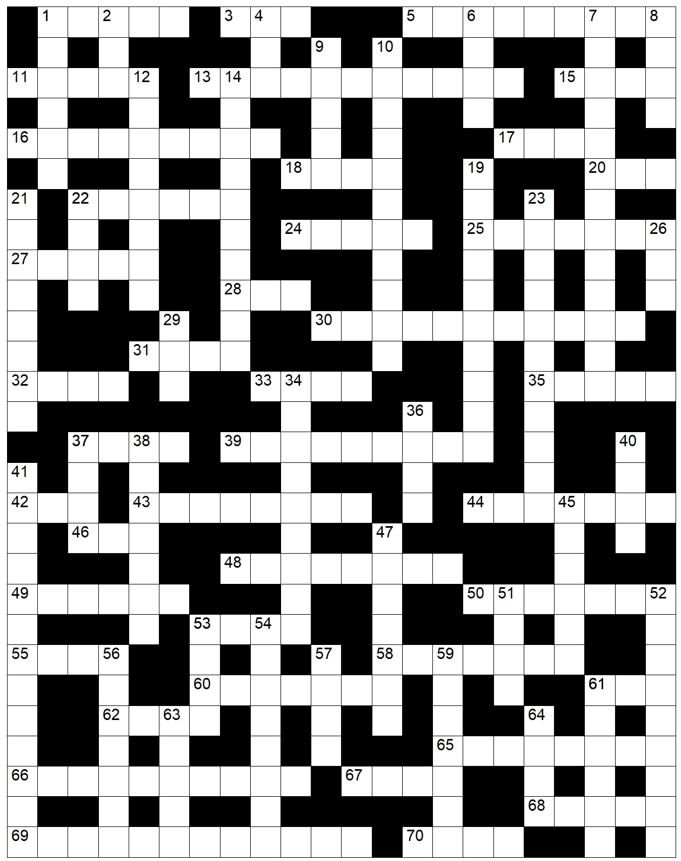

Antwoordblad

Af
1
2
4
6
7
8
9
10
12
14
19
21
22
23
26
29
34
36
37
38
40
41
45
47
51
52
53
54
56
57
59
61
63
64

Dwars
1
3
5
11
13
15
16
17
18
20
22
24
25
27
28
30
31
32
33
35
37
39
42
43
44
46
48
49
50
53
55
58
60
61
62
65
66
67
68
69
70

Leidrade

Af
1 Hy het die koning woedend gemaak toe hy nie wou aanbid nie
2 Dit kan geen mens met die tong doen nie
4 Jerusalem is soos 'n kameelkoei wat hom soen
6 Hierin word iemand gegooi wat nie die beeld aanbid nie
7 Die profeet waarsku dat Sion vernietig gaan word in die nag, omdat dít al lank is.
8 As jou hare hierdie kleur word, is dit teken van onreinheid.
9 Die koning weet dat God hom gestuur het om die Sadrag-hulle te red
10 Effata laat hierdie verdwyn, en hy praat reg.
12 Hy het die koning woedend gemaak
14 Hulle moes die wyding van die beeld bywoon
19 Die tipe toelaag wat Jojagin van Ewil-Merodak ontvang het,
21 Eetplek as Jakob en Laban 'n ooreenkoms sluit
22 Tyd van die dag wat Isak gaan stap het - toe kom sy bruid daar aan
23 Die hoogte van die beeld wat Nebukadnesar opgetig het
26 Dis met wyn gemeng - maar Jesus wil dit nie drink nie
29 Nadat hulle klaar geëet het, het Saul en Samuel hier gestaan en praat
34 In hierdie visioen sien Daniël vier diere uit die see opkom
36 Die koning sien soveel manne in die oond
37 Musiekinstrument wat bespeel is by die inwyding van die beeld
38 Hulle moes die wyding van die beeld bywoon
40 Stom honde doen dit nie, maar lê net en wil net slaap - volgens Jesaja
41 Salomo se liefde is so mooi soos hierdie groep manne
45 Motivering van die Filistyne om Abraham se putte toe te gooi
47 Kledingstuk waarmee Sadrag in die oond gegooi is
51 Dit het nog nie met die woorde van Nebukadnesar gebeur nie toe hoor hy die stem wat hom van sy koningskap onthef.
52 Die Here het Dawid uit hierdie modder getrek
53 ‘n Wysheid: Hy wat lewe is beter as ‘n dooie leeu
54 Wyse waarop die perd uit 'n geveg wegkom - en die volk van die Here van Hom af weggaan
56 Trompetblaser by die inwyding van die stadsmuur
57 Dit gebeur met Egipte as hy op Israel leun
59 Musiekinstrument wat bespeel is by die inwyding van die beeld
61 Adonia wou graag haar as vrou hê
63 Hy was so vinnig soos 'n wildsbok
64 Dit kan wysheid nie koop nie, ook die goud of ander edelstene nie

Dwars
1 Musiekinstrument wat bespeel is by die inwyding van die beeld
3 Moeder van Hiskia
5 Emosie van Daniël toe hy ‘n gesig by Tigris gesien het.
11 Vestingstad in Naftali
13 Skeldnaam wat Saul vir Jonatan toesnou.
15 Jy mag nie heidense rougebruike navolg en dit op jou liggaam maak nie.
16 So het hulle die drie manne in die oond gegooi
17 Abram moet haar vir die Here bring
18 Dawid sê dat dit die enigste is wat slakke agterlaat
20 Jy sal dit met klippe doen as jy kos oneerlik kry
22 Almal moes dit met die beeld doen wat die koning opgerig het
24 Kledingstuk waarmee Sadrag in die oond gegooi is
25 Aanhoudende kyf is soos 'n dak wat op hierdie tyd lek
27 Só jammer kry Jesus wat na drie dae nie meer kos het nie
28 Deur Jesaja sê die Here dat as die druiwetros dit nog het, moet dit nie weggegooi word nie, want dit het nog nut.
30 Hy het uitgeroep dat almal voor die beeld moes buig
31 Lasarus se suster gebruik dit vir ‘n Handdoek
32 Dawid gaan die grond van hierdie verwantskap aan Mefiboset teruggee
33 Hierdie soldate was links en het met slingervelle geveg.
35 Hy het die koning woedend gemaak toe hy nie wou aanbid nie.
37 Die inwoners van Sion woon rustig en maak liedjies vir hierdie instrument - Pasop! Julle gaan eerste in ballingskap weggevoer word!
39 Deur hierdie visioen kon Daniël die wyse manne se lewe red
42 Die tweede fase van die groei van koring
43 Hulle het die Jode gaan verkla omdat hulle nie wil aanbid nie.
44 Hier is die goue beeld opgerig
46 Jakob het dit vir die Samaritane nagelaat
48 Praat met minagting van God en jou huis gaan só word
49 Rebekka het aan haar gedrink
50 Die herders het die swakkes hiermee weggestoot - maar die Here sal Sy kleinvee red
53 Deur die profeet beveel die Here dat die volk hier moet opkom vir die reg.
55 Timoteus se ouma
58 Emosie van die kerkleiers as die apostels preek dat Jesus uit die dood opgestaan het
60 In hierdie regeringsjaar van Hosea is die inwoners van Samaria na Assirië weggevoer
61 Dit is goed dat Rut nie agter hierdie jongman aangeloop het nie
62 Esau is harig en Jakob ______
65 Ander woord vir "Antichris"
66 Hy het koning gewond nadat sy pa by sy tempel met swaarde doodgesteek is
67 Kledingstuk waarmee Sadrag in die oond gegooi is
68 Negustan was hierdie dier
69 Sewe diere as geskenk aan Abimelek
70 So kyk Eli na Hanna se mond.

